**SinoDB VisualStudio2015 EntityFramework6 开发连接配置**

# 软件环境准备

* 操作系统环境：

1. Window10操作系统或者其他window操作系统，本文采用window10操作系统。

* 软件准备

1. Visual Studio 2015（以下简称VS）；
2. ibm_data_server_driver_package_win64_v11.1.4.exe 数据库驱动；
3. IBM Database Add-Ins for Visual Studio 11.1.4 数据库扩展插件；
4. EntityFramework v6.1.3（在VS内联网安装，安装过程见下文）；
5. EntityFramework.IBM.DB2 v6.0.3 （在VS内联网安装，安装过程见下文）；
6. 若无法联网，可以通过其他联网的vs环境，新建项目先安装ef，之后在项目的目录下有一个packages目录，将对应文件夹整个拷贝至目标机器，在nuget配置管理界面添加本地来源，进行ef安装。

* 注意事项：

1. 数据库版本至少为12.1 fc6，fc5版本会导致数据库异常宕机、ef工具无法正常工作；
2. 若vs安装程序为安装ef tool包，可以在vs的安装包目录的packages目录下的eftool目录内通过eftool.msi安装包手动安装；
3. 需要增加数据库的drsoctcp通信协议，要重启数据库方可生效。

# VisualStudio2015安装

下载安装包，双击安装程序，参考如下截图进行安装配置

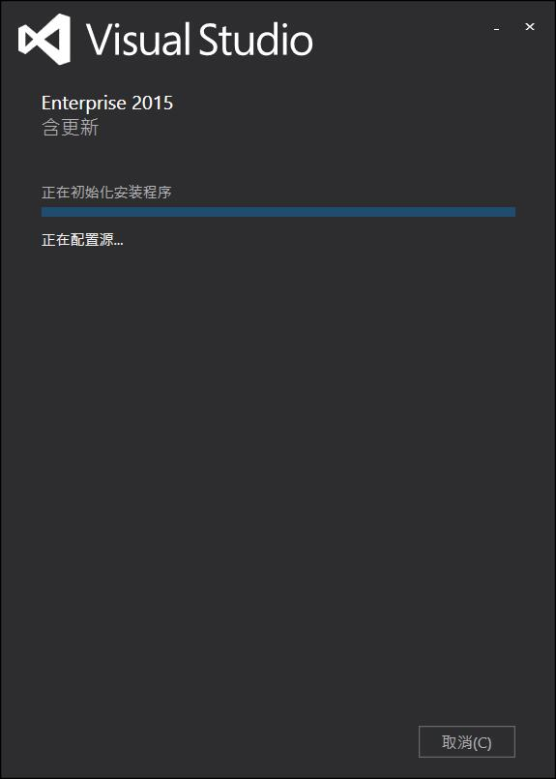

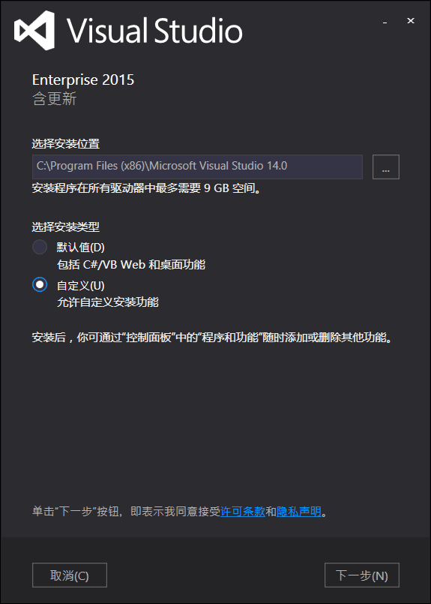

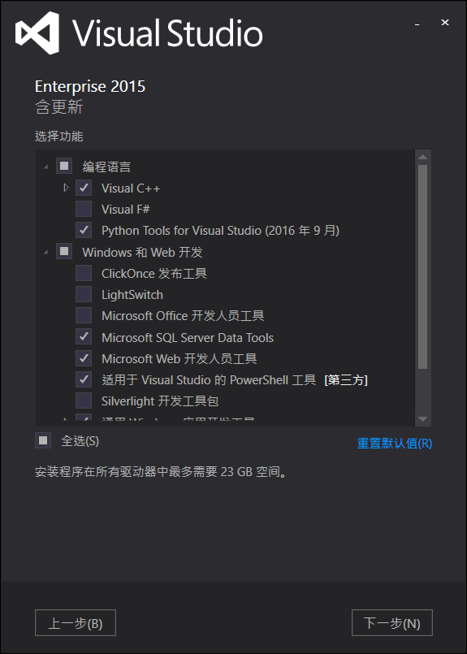

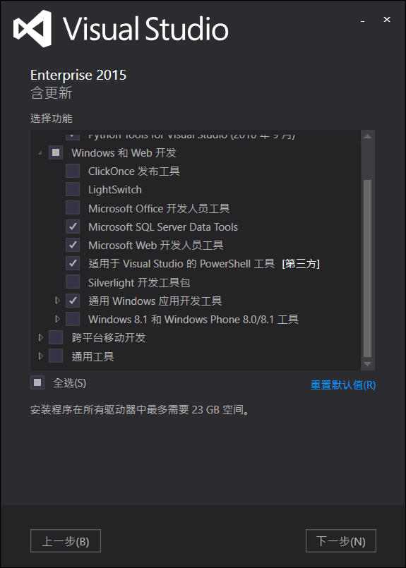

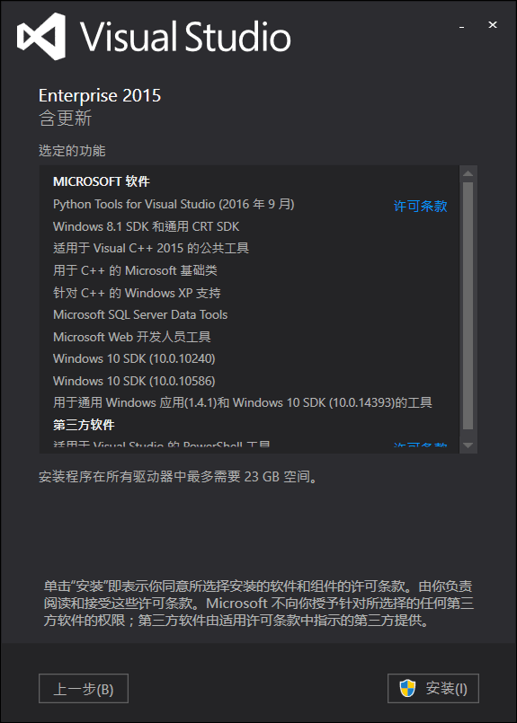

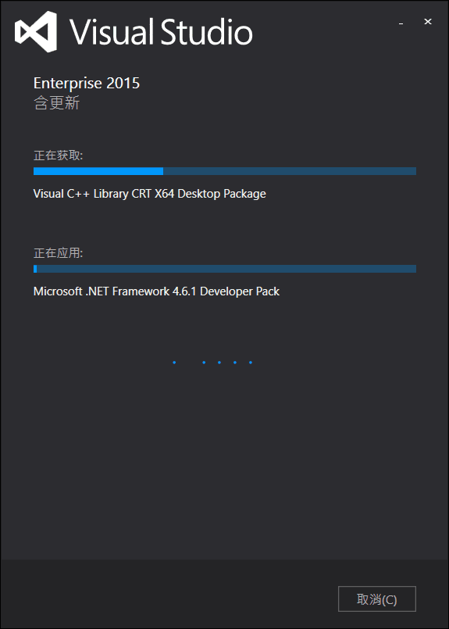

等待完成安装即可。

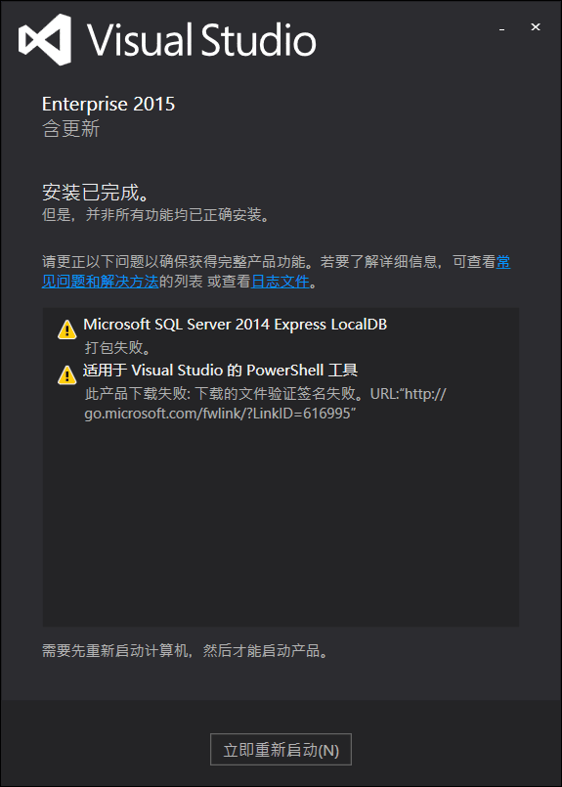

# 数据库驱动程序安装

安装ibm_data_server_driver_package_win64_v11.1.4.exe，安装此驱动时，即使是管理员账户登入，也需要右键点击，使用管理员身份进行安装！否则会出现驱动安装及使用异常。点击安装产品安装数据库驱动程序。

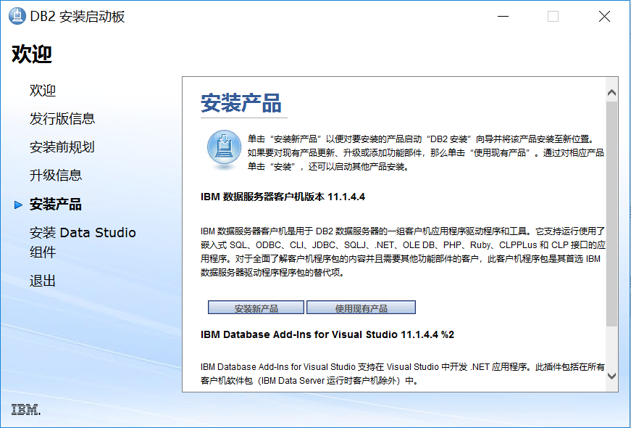

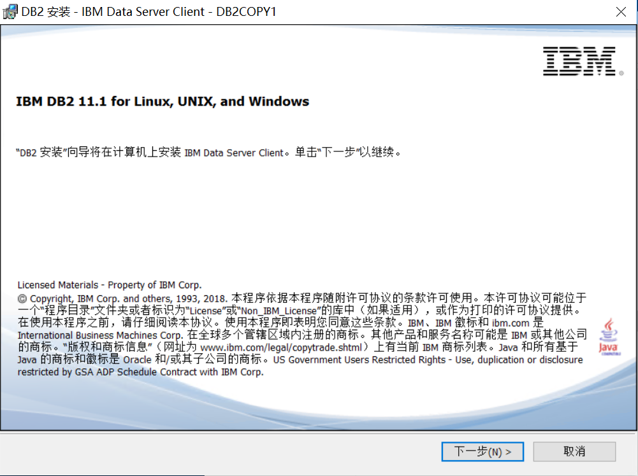

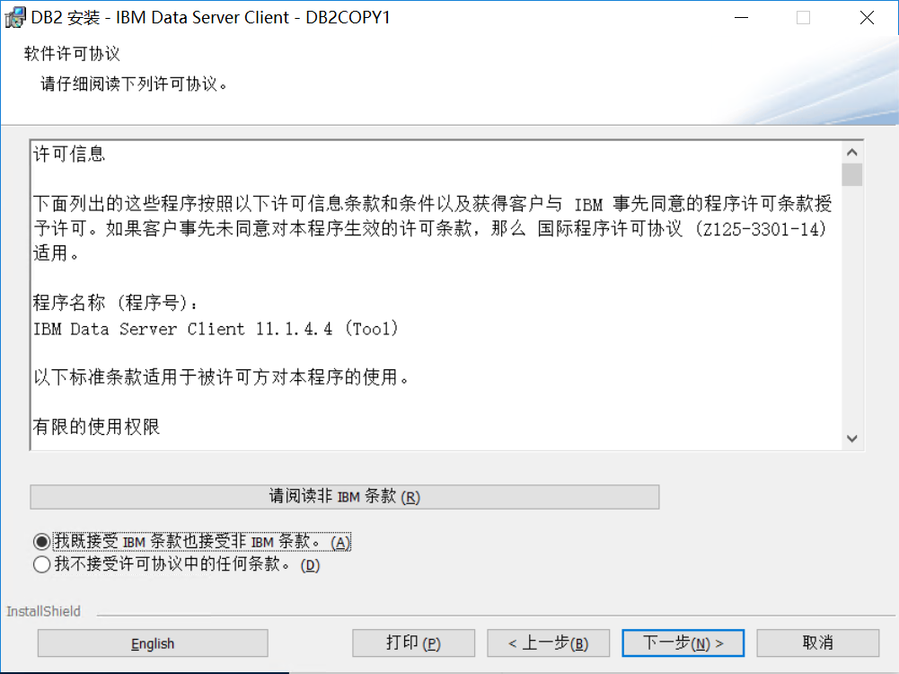

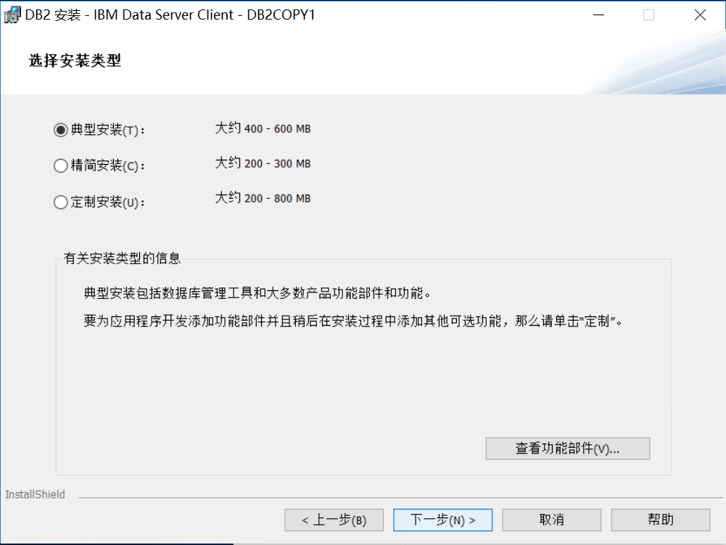

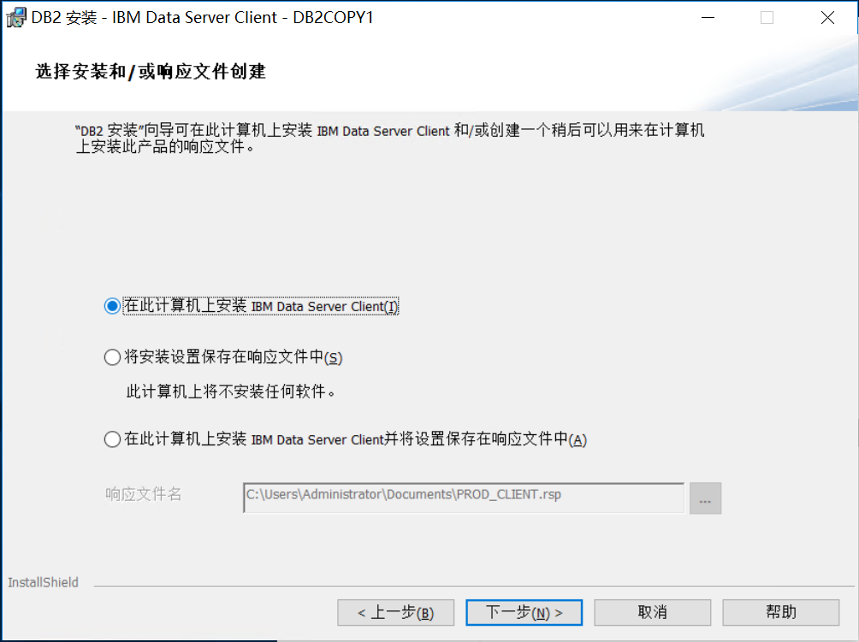

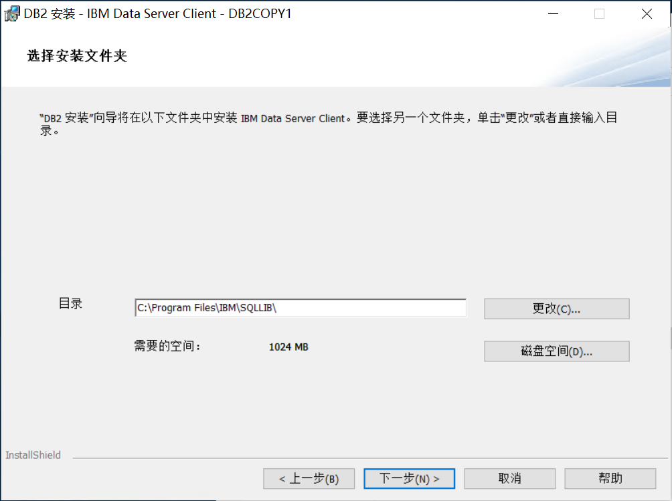

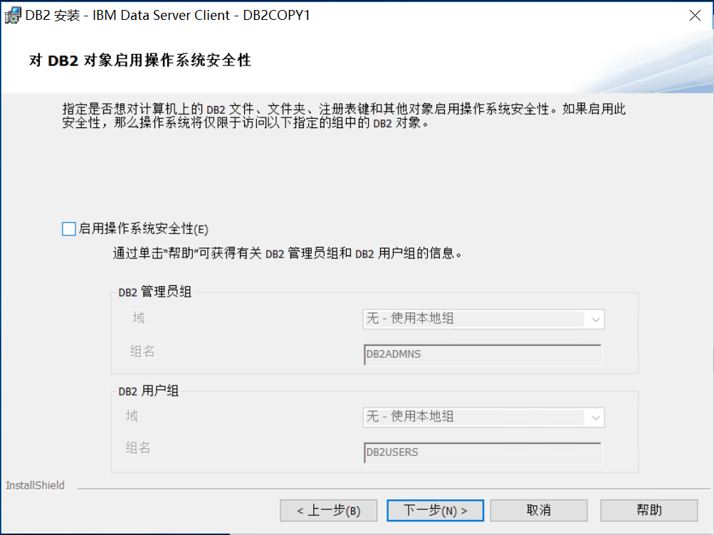

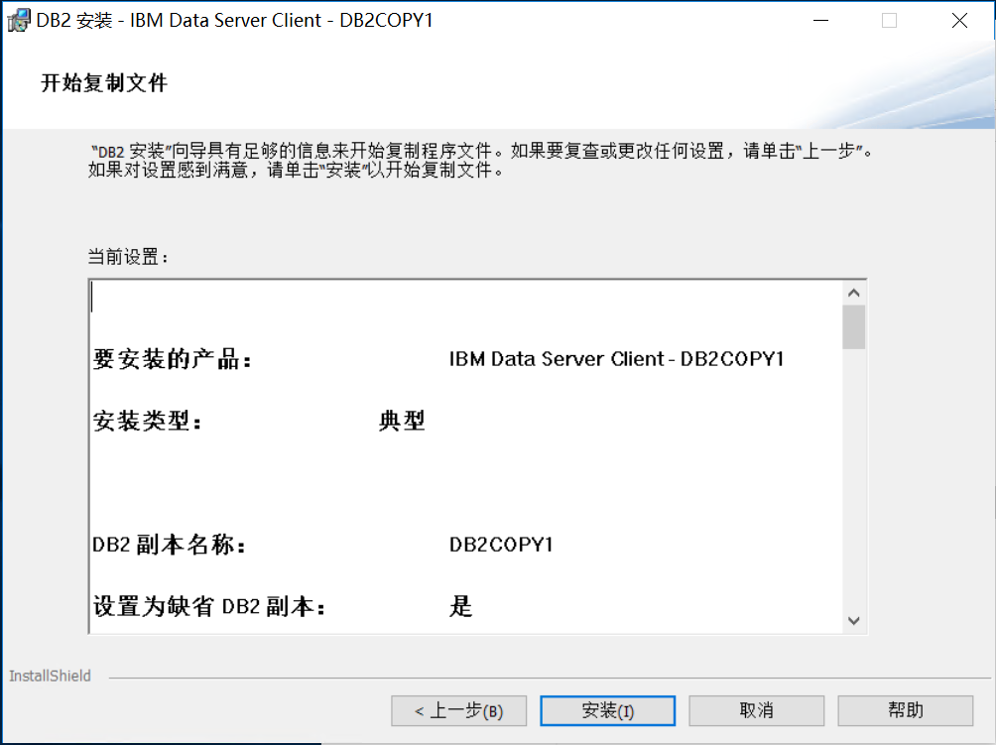

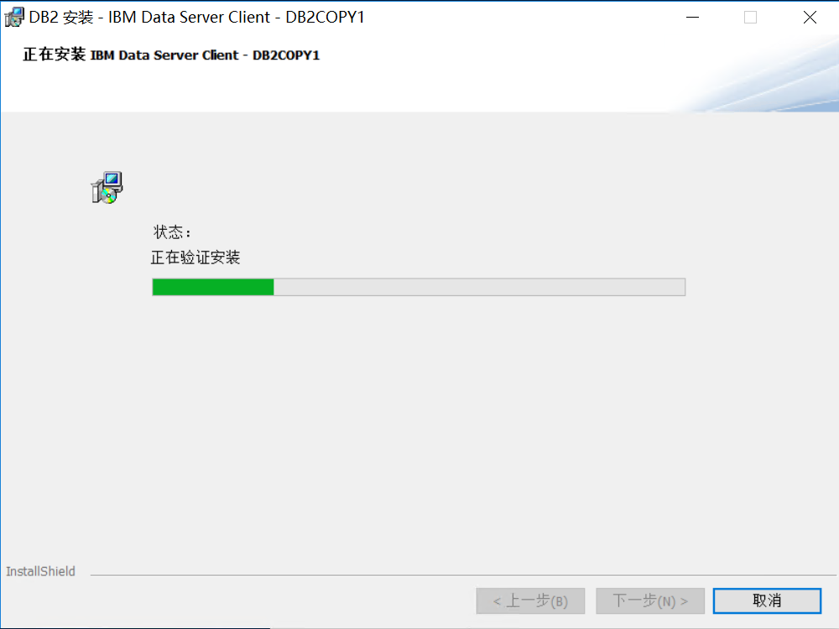

# SinoDB VisualStudio扩展插件安装

数据库驱动程序安装完成后会自动弹出IBM Database Add-Ins for Visual Studio 11.1.4安装界面，点击安装安装SinoDB数据库插件程序。如果需要单独安装VisualStudio数据库插件，请重新以管理员身份启动数据库驱动安装程序，选择安装产品并安装IBM Database Add-Ins for Visual Studio 11.1.4产品。

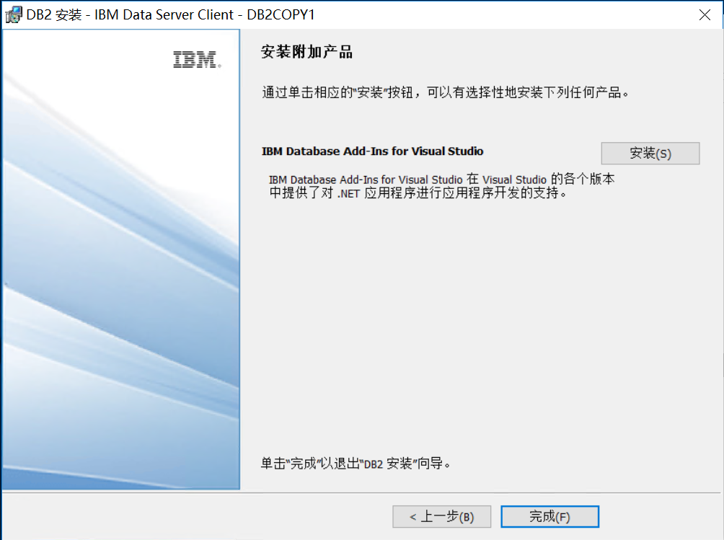

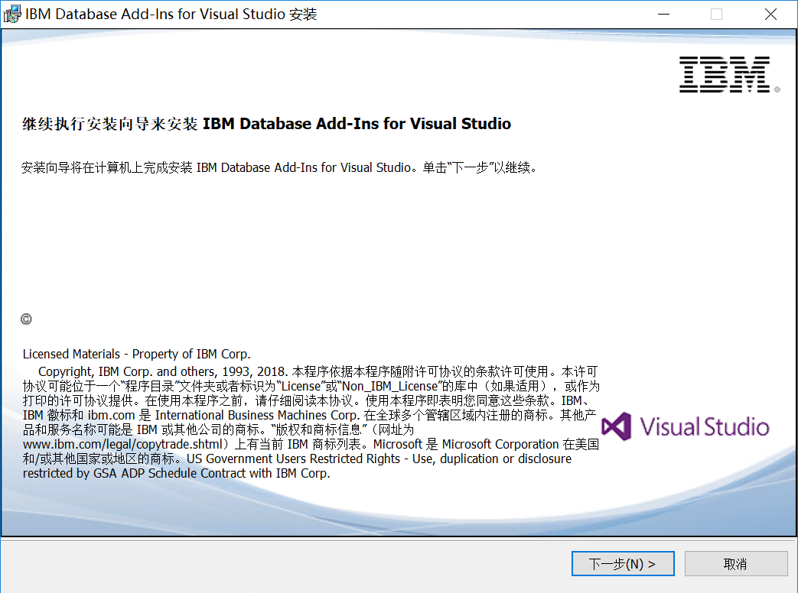

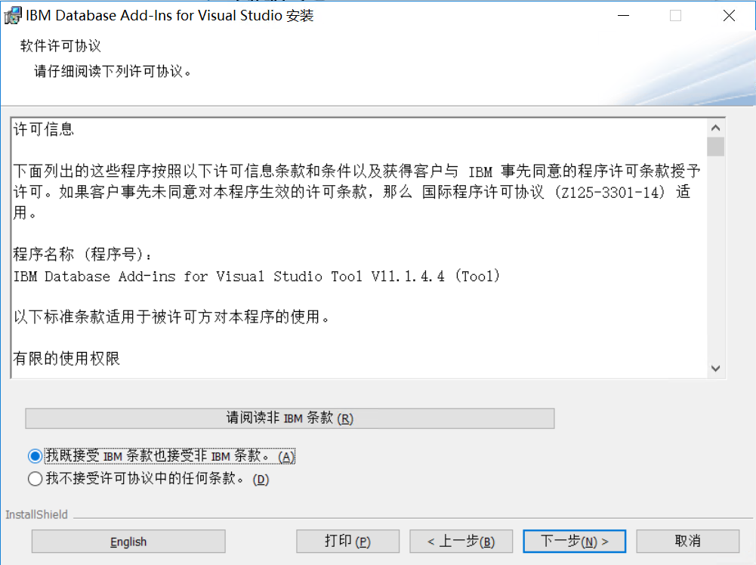

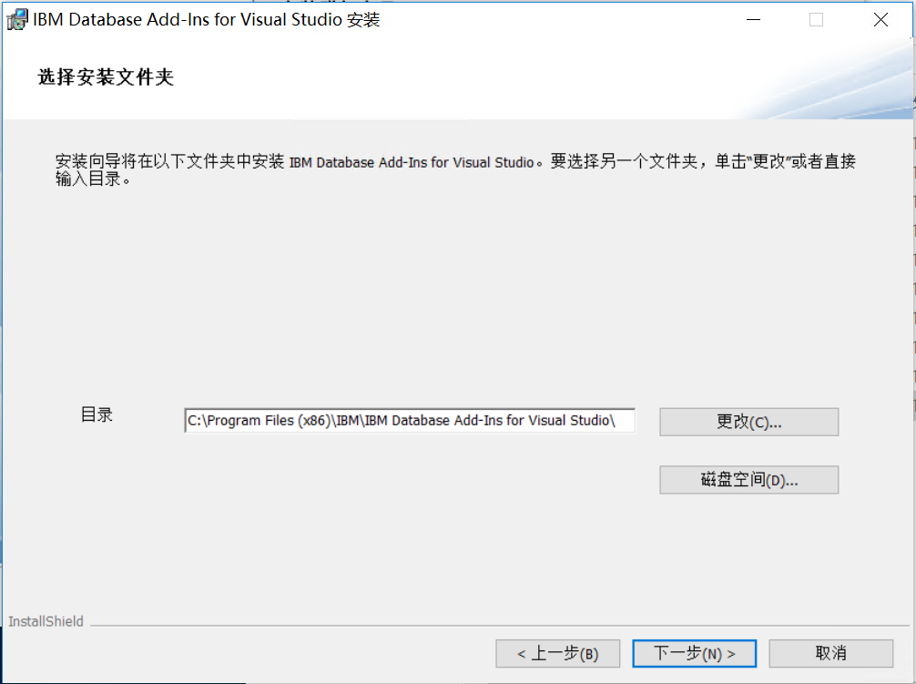

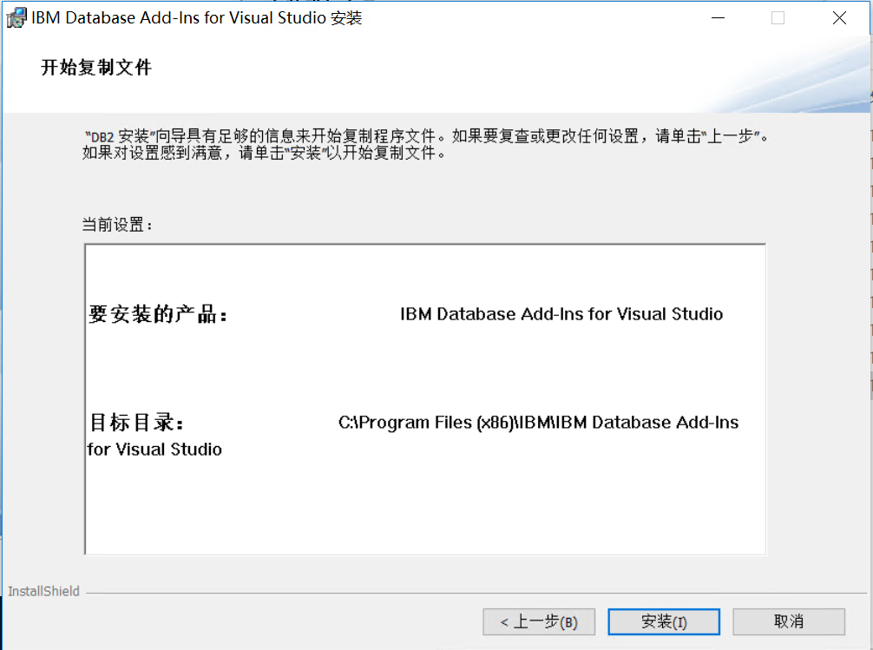

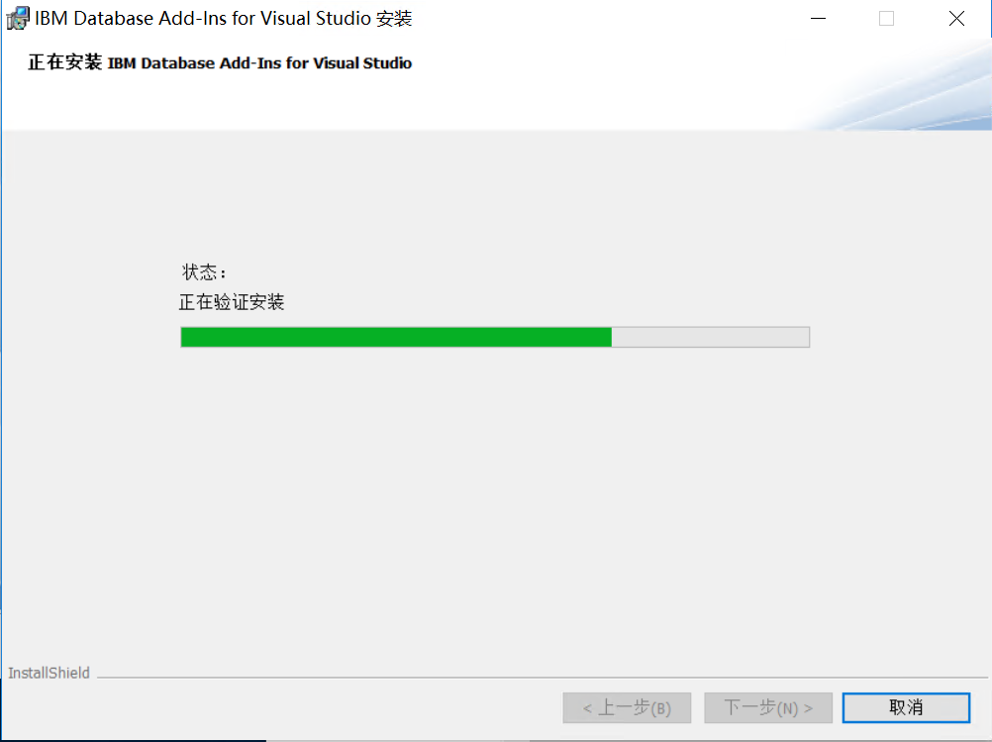

# Entity Framework扩展插件安装

打开vs，新建项目，菜单选择：视图-->解决方案资源管理器，鼠标右键点击新建的项目名称，从弹出的对话框中选择“管理NuGet程序包”，切换至浏览标签，输入entityframework进行扩展包搜索，点击安装，安装成功后如下所示：

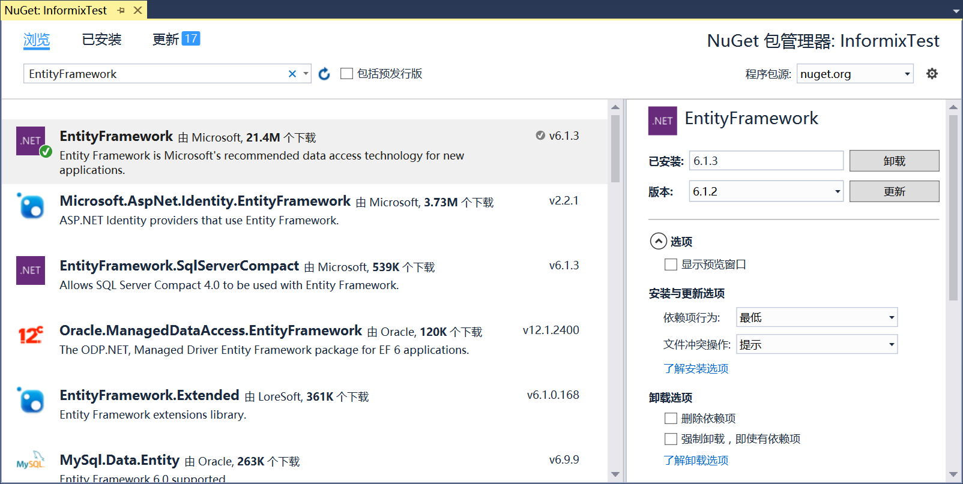

输入EntityFramework.IBM.DB2，进行特定数据库插件安装：

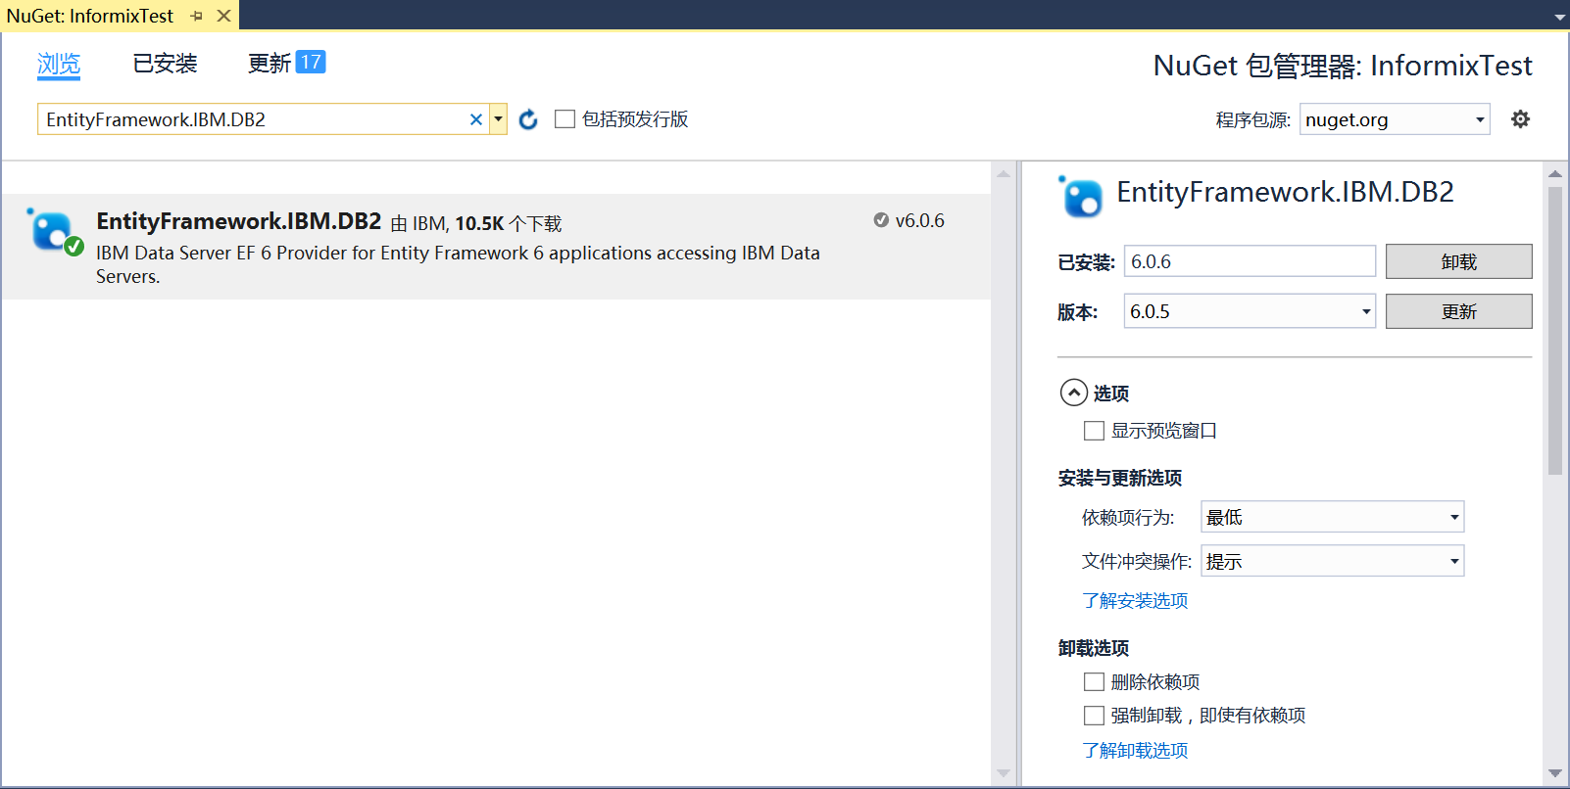

# 数据库环境配置

在数据库主机上参考如下命令修改数据库配置  
vi $INFORMIXSQLHOSTS

末尾添加：sinoregalnet drsoctcp  192.168.84.33 1527

第一列是数据库别名，需要在DBSERVERALIASES 参数内容之一；

第二列是通讯协议，必须为drsoctcp

第三列和第四列为ip地址和端口，根据实际情况修改

vi $INFORMIXDIR/etc/$ONCONFIG

DBSERVERALIASES sinoregalnet

添加数据库别名，别名需要与INFORMIXSQLHOSTS里用于别名连接的的名称相同。

NETTYPE drsoctcp,1,10,NET

添加drsoctcp通讯协议，需与INFORMIXSQLHOSTS添加的协议一致。

关闭数据库：onmode -ky

启动数据库：oninit -vy

# VisualStudio开发示例

点击文件新建一个项目，如下：

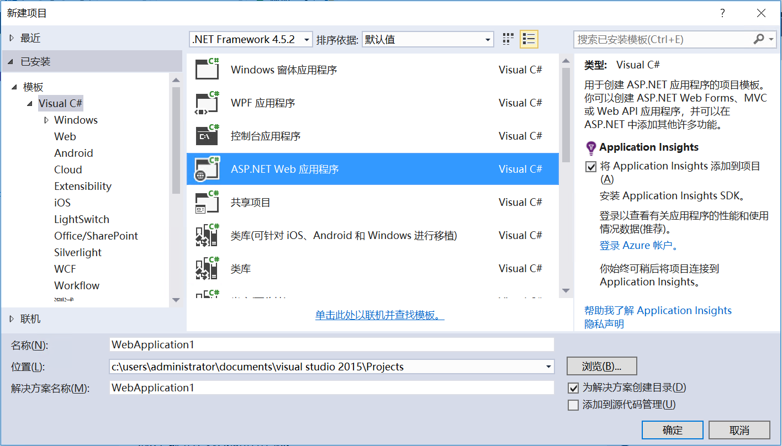

选择需要使用的模板，本例选择MVC，如下：

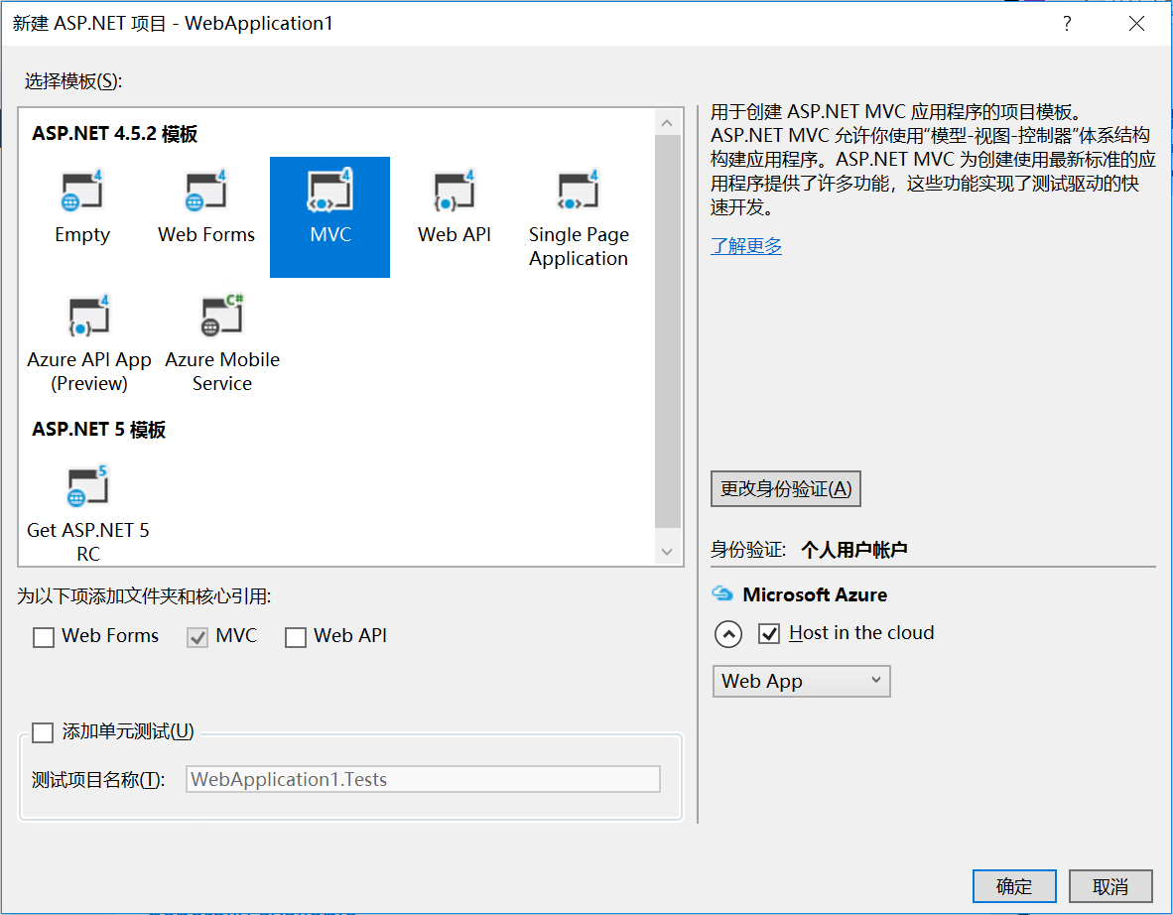

点击“更改身份验证”，选择“不进行身份验证”，如下：

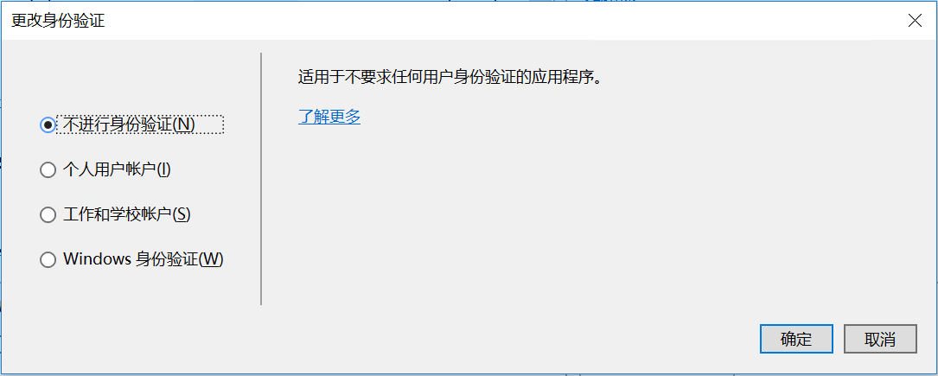

右键新建的项目，选择“管理NuGet程序包”添加EntityFrame扩展插件，具体步骤参考上面。

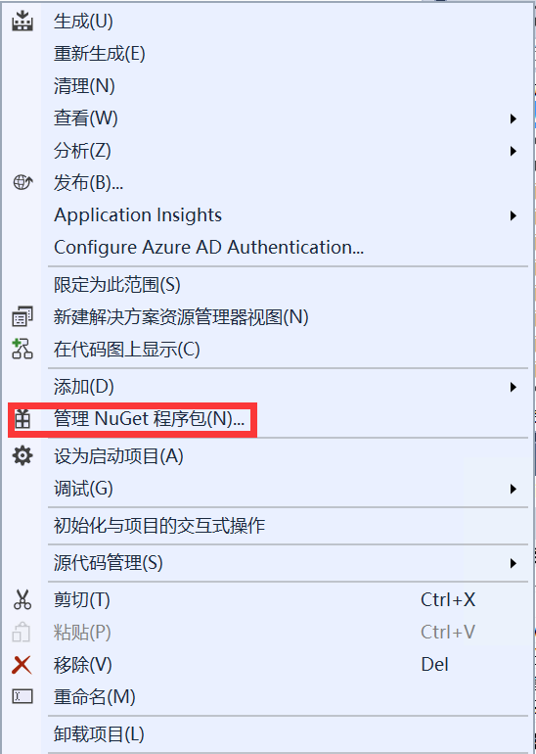

右键点击项目名称，选择“添加”—》“新建项”，如下：

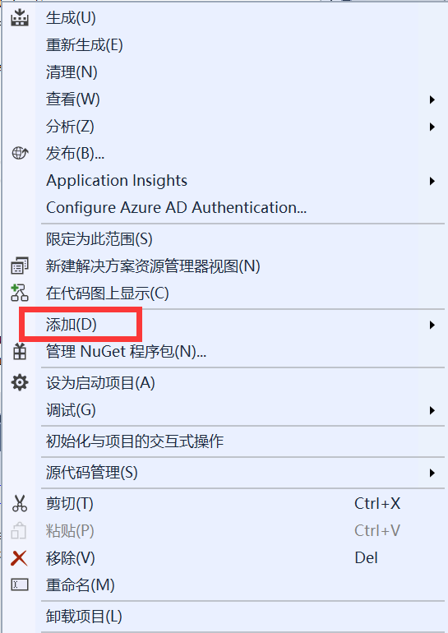 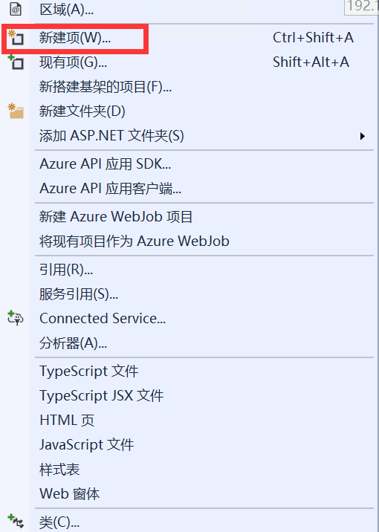

在弹出的窗口中选择“ADO.NET实体数据模型”，如下：

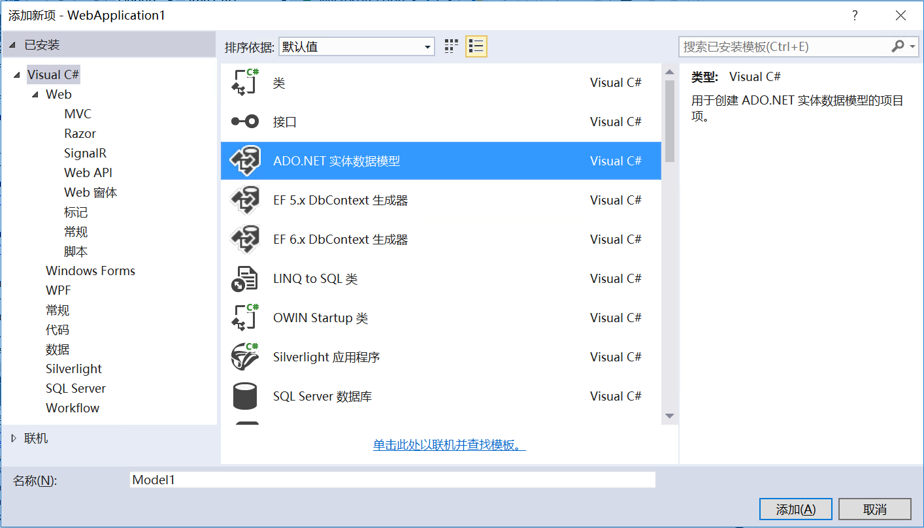

选择“来自数据库的EF设计器”

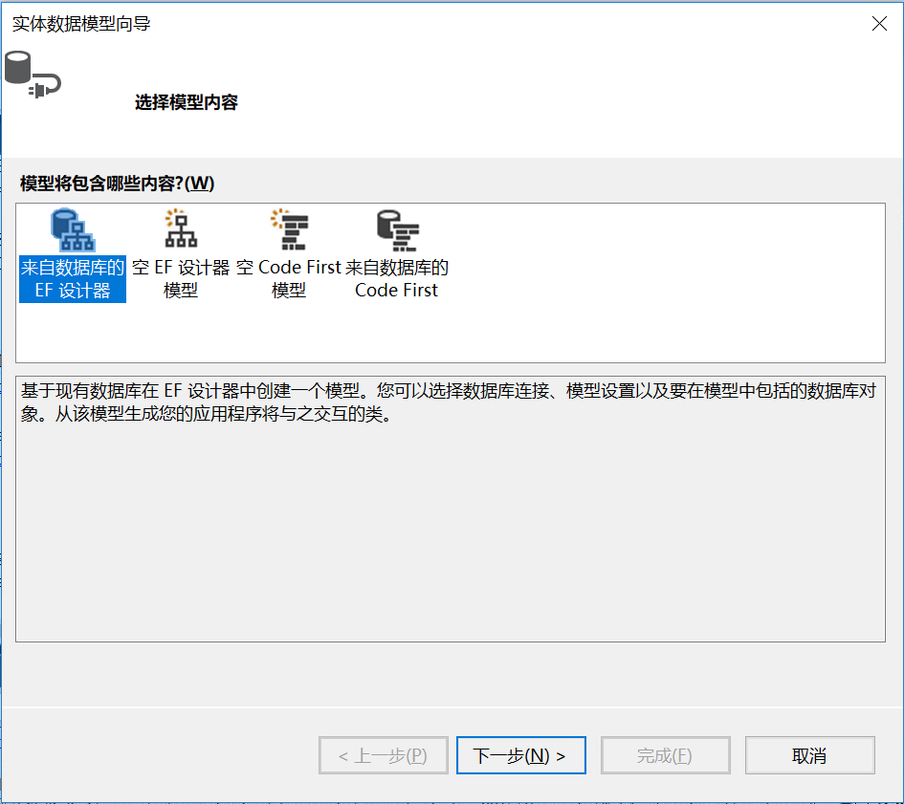

点击“新建连接”

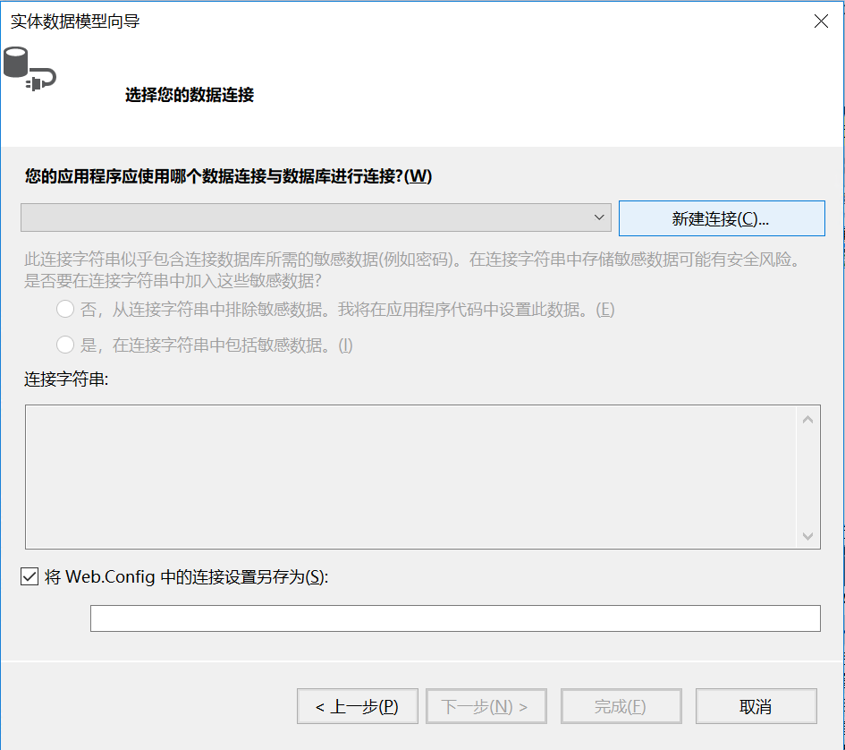

选择“IBM DB2 and IDS Servers”，如下：

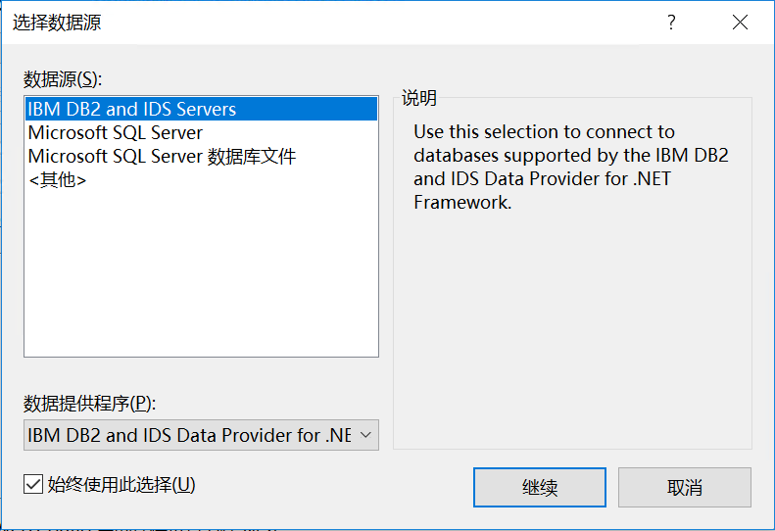

在连接属性中输入参数信息，点击“测试连接”如下：

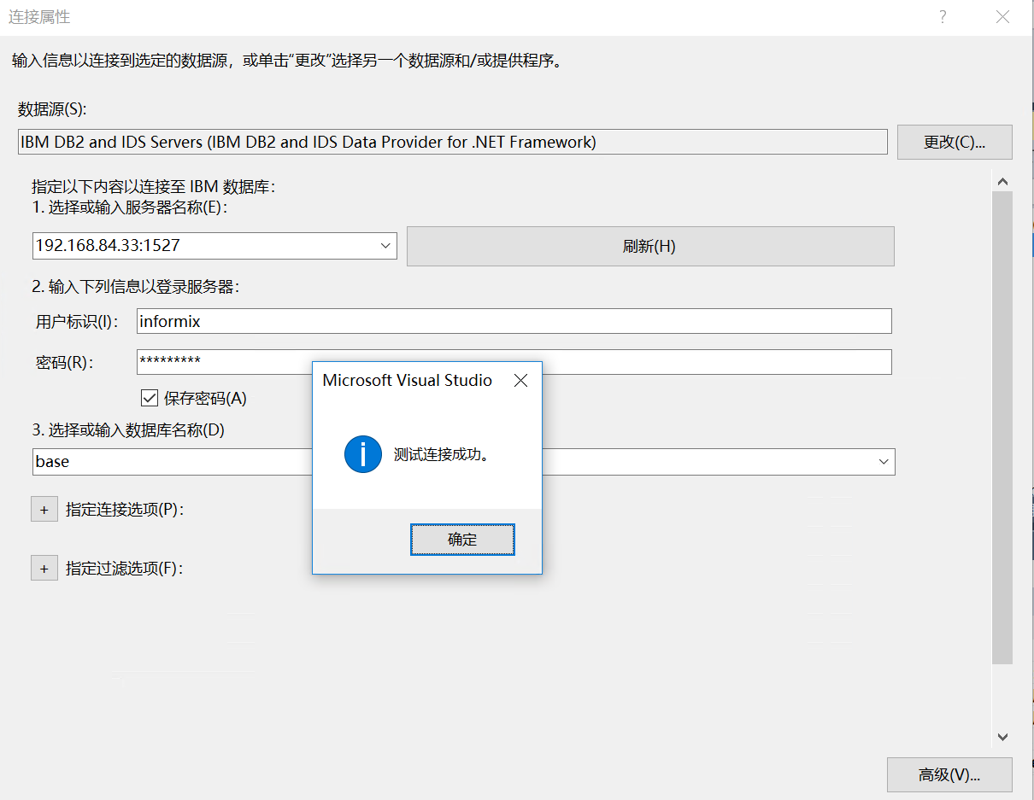

# 环境搭建问题描述

## VisualStudio报58004问题描述

**问题描述：**

配置SinoDB数据连接之后，点击“测试连接”出现错误，如下：

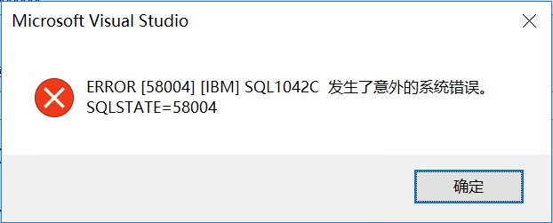

**问题分析：**

由于ibm_data_server_driver驱动需要选择驱动的验证模式，而连接串中没有设置改参数，因此导致该错误出现。

**问题处理：**

在“连接属性”中点击“高级”，将参数“Authentication”参数设置为“server”。